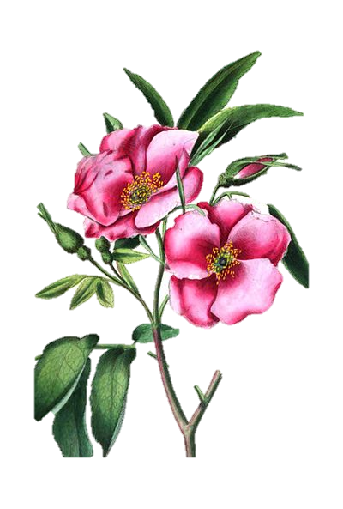

LE PRE AUX BIJOUX

*Catalogue*

1. **Boucles d’oreilles**
2. **Colliers**
3. **Bracelets**
4. **Bagues**
5. **Accessoires**
6. Boucles d’oreilles

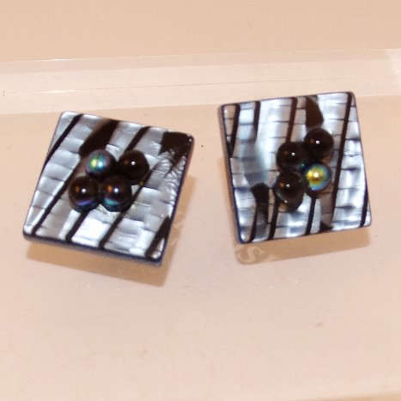

Boucles clip carrées bleu noir **BO1**

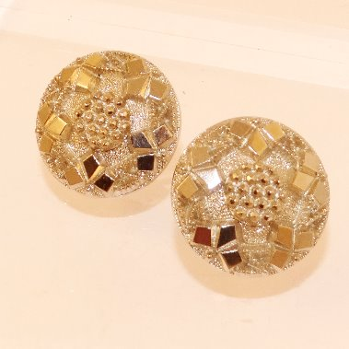

Boucles clip rondes miroir argenté **BO2**

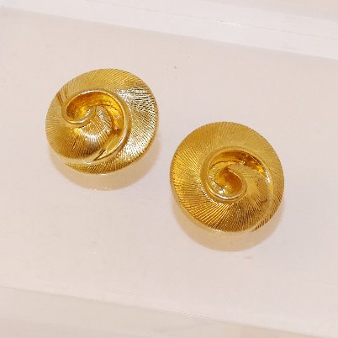

Boucles clip spirales dorées **BO3**

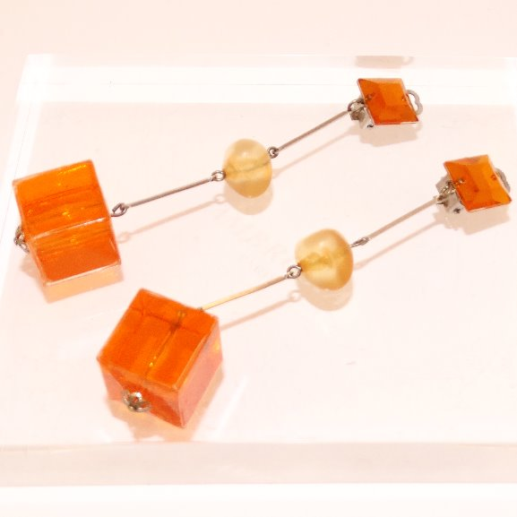

Boucles clip perles carrées orange **BO4**

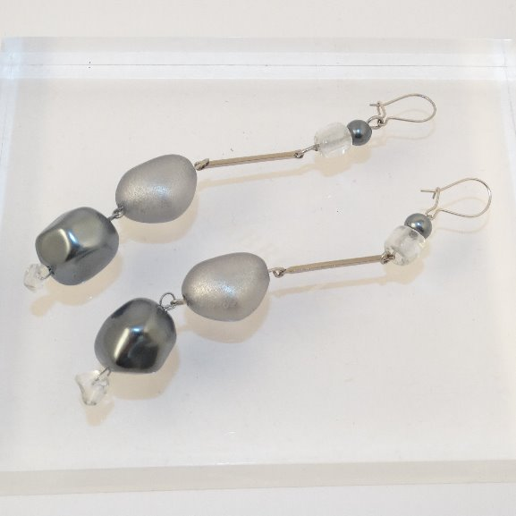

Boucles perles grises

**BO5**

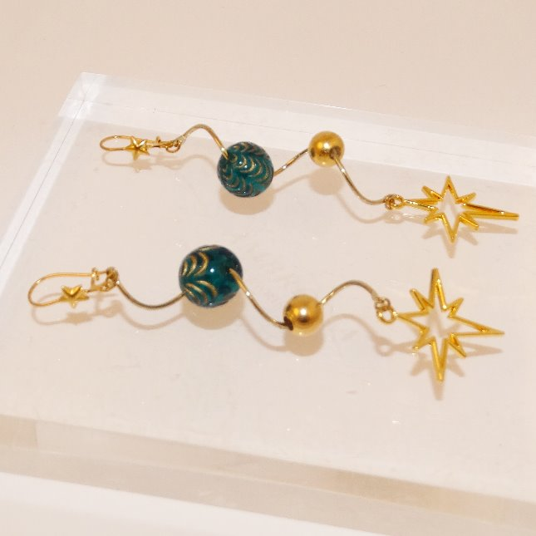

Boucles étoiles vert doré **BO6**

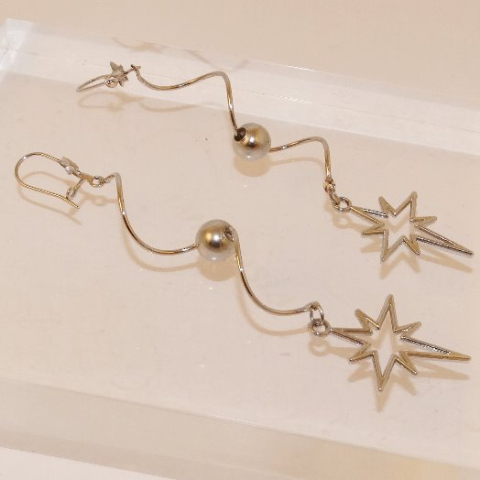

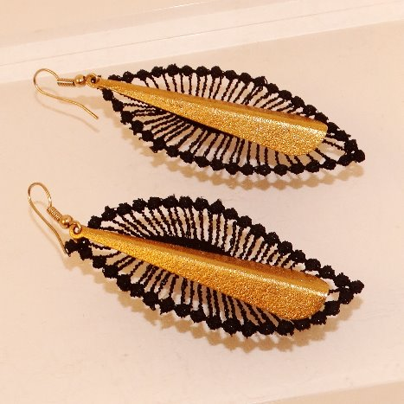

Boucles étoiles argenté **BO7**

Boucles dentelle noir doré **BO8**

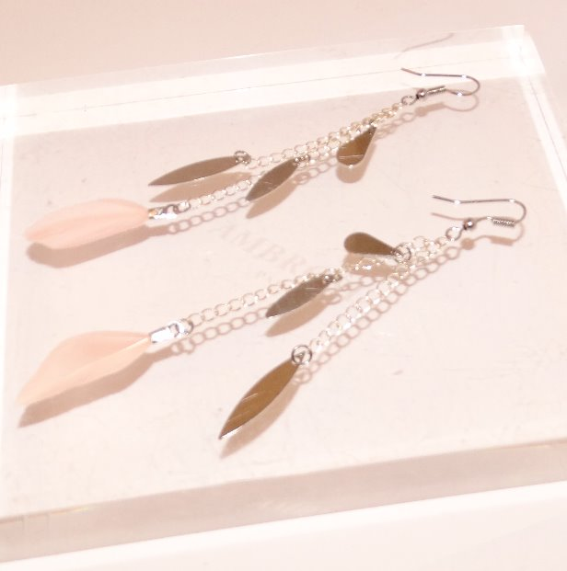

Boucles plume goutte rose argenté **BO9**

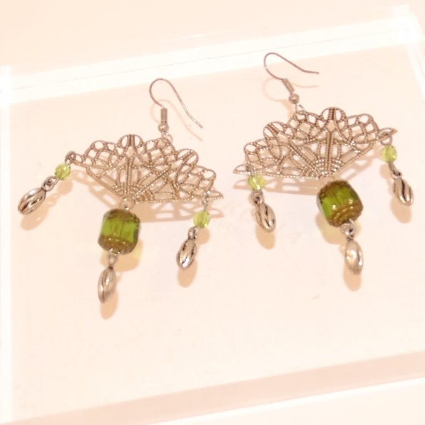

Boucles indien vert argenté **BO10**

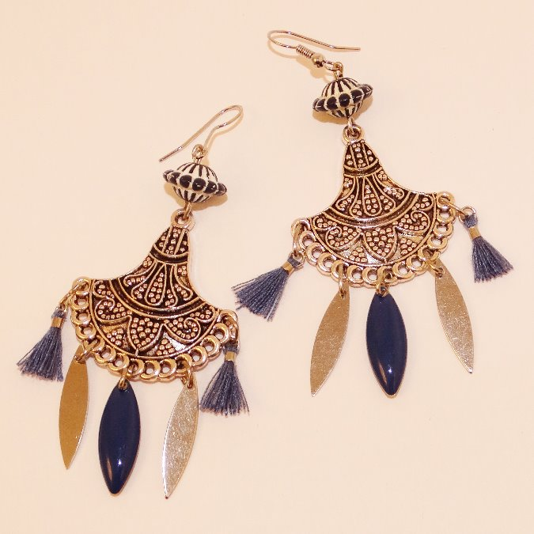

Boucles indien bleu argenté **BO11**

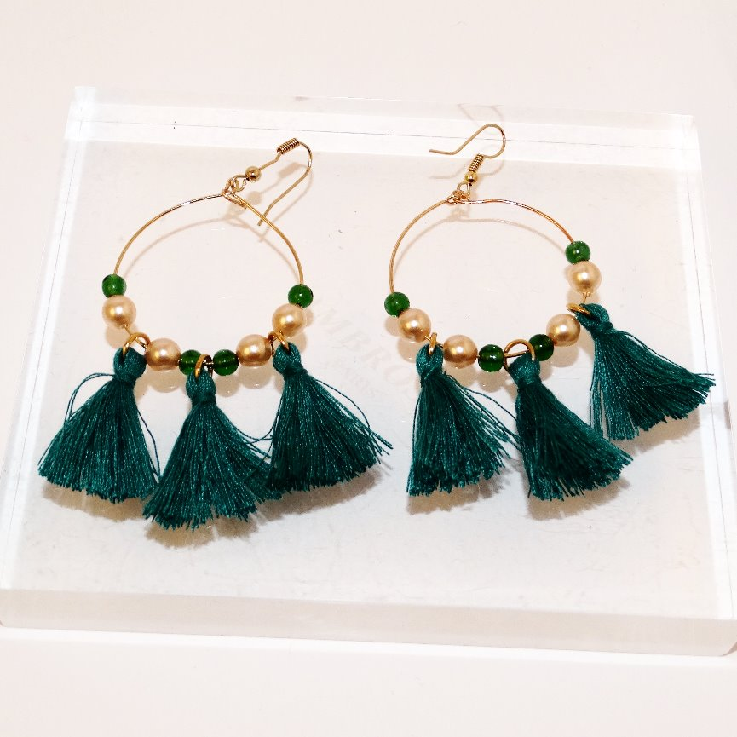

Boucles rondes pompon vert canard **BO12**

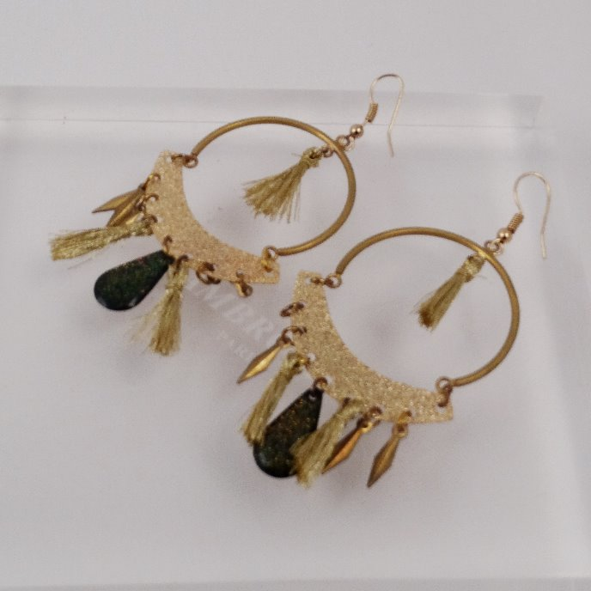

Boucles rondes pompon doré **BO13**

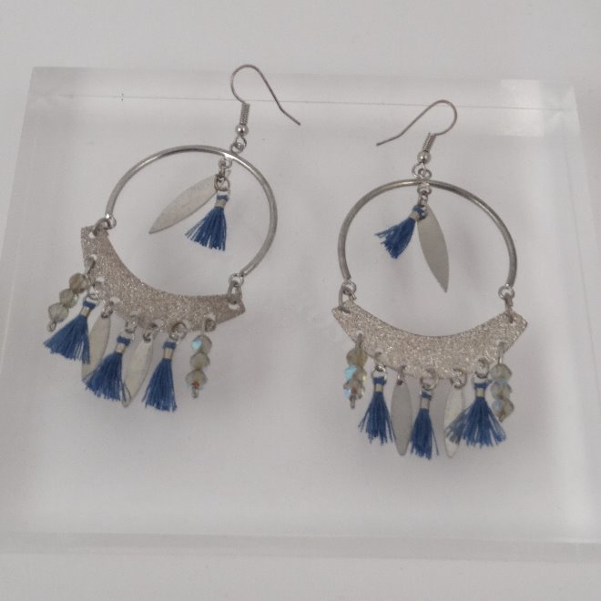

Boucles rondes pompon bleu argenté **BO14**

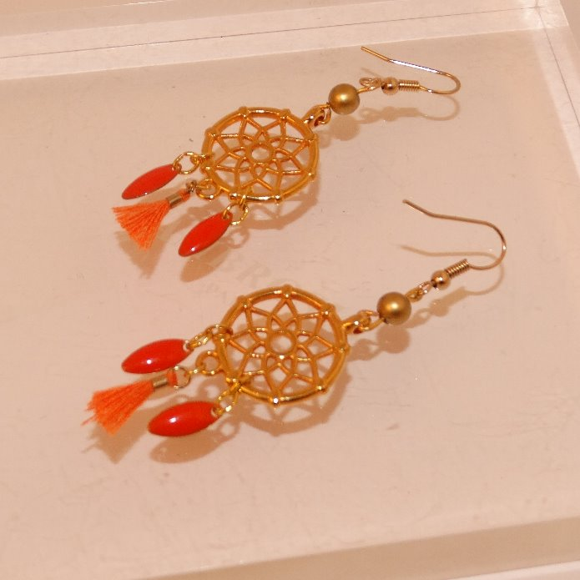

Boucles attrape rêve pompon orange doré

**BO15**

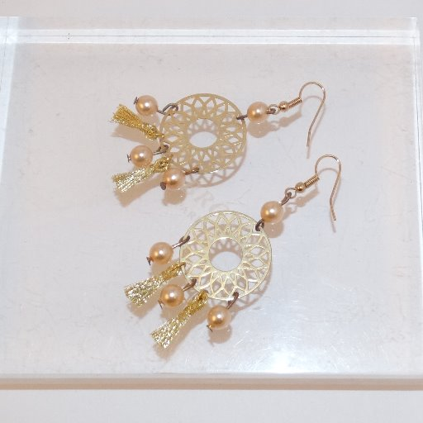

Boucles attrape rêve pompon argenté **BO16**

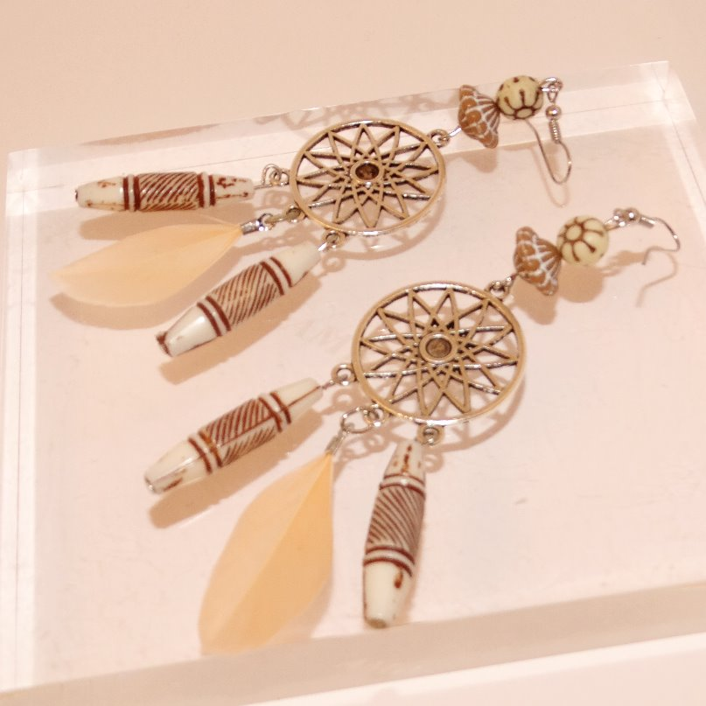

Boucles attrape rêve beige blanc

**BO17**